A Kontrasztok Alapfokú Művészeti Iskola

szeretettel meghívja Önt és kedves családját a

IX. Kontrasztok Zenei Fesztivál rendezvényéhez kapcsolódó próbahangversenyére,

mely 2018. április 25-én, szerda 16⁴⁵ órai kezdettel kerül megrendezésre a
Református Gimnázium aulájában.
(7627 Pécs, Engel J. u. 11-15.)

Műsor:
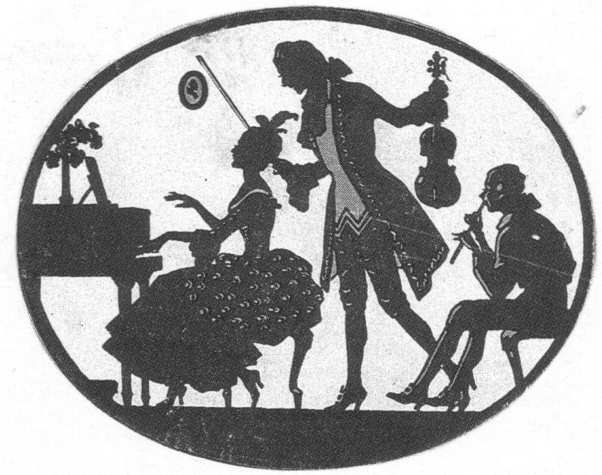
Korcsoport-beosztás a IX. Kontrasztok  Zenei Fesztiválon | I | Bittó Fanni | Koszenko: Scherzino | fuvola
 | I | Caicut Dorka | Szőnyi E.: Allegretto  Majkapar: Bölcsődal -négykezes | zongora
 | I | Fóris Anna | Papp: Variációk a fekete billentyűkön  Papp: Készen áll már a híd | zongora
 | II | Dohány Gréta | Friedrich Kuhlau: Menüett | fuvola
 | III | Csirke Míra | Andersen: Scherzino | fuvola
 | III | Mátés Anna | Wilhelm Popp: Orosz cigánydal | fuvola
 | III | Pongrácz Karolina | Csajkovszkij: Virágkeringő | zongora
 | IV | Berkes-Ébert Dorottya | Dimitrescu: Ördögtánc | fuvola
 | IV | Molnár Jázmin | Grieg: Melody  Bartók: Román népi táncok 1-2. tétel | zongora
 | IV | Storcz Júlia Ágnes | Helmer-Rayner Sinisalo:  3 Miniatűr 2-3. tétel | fuvola
 | Kamara | Bálint Anna  Járay-Vojcek Borbála  Villányi Kata | Beethoven: Örömóda | fuvola  fuvola  zongora
 | Kamara | Ambrus Réka  Somogyvári Flóra | Sosztakovics: Tánc | zongora
 | Kamara | Csirke Míra  Pajor Lili  Rauch Tamara  Sinka Csenge | Népdalfeldolgozások 4 fuvolára | fuvola
 | Kamara | Mátés Anna  Pozsonyi Boglárka  Richter Klaudia  Strácz-Lukács Eszter Lili | P.I.Tschaikowskij: Dance of the Reed Pipes | fuvola

Felkészítő tanárok:
Czigler Gabriella, Kéri Gerzson, László Virág, Pusztai Diána
Sánta Albert, F. Villányi Krisztina

